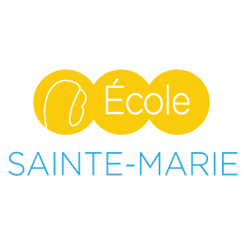
14 septembre 2020

Pastorale à l’école Sainte Marie

Madame, Monsieur,

Etablissement de l’enseignement Catholique, l’école Sainte-Marie propose, dans le cadre de son horaire et dans le respect de chacun, une initiation à la foi chrétienne dès les classes de maternelle et jusqu’au CM2.

Tous les élèves de CM1 et de CM2 suivront la culture chrétienne, le parcours « Anne et Léo» leur sera proposé.
Cette culture chrétienne permettra aux enfants de s’inscrire dans une histoire particulière marquée par le christianisme, et qui constitue le socle des valeurs du projet éducatif de l’école catholique. Elle favorisera également le développement d’une culture générale plus large.

Comme les années précédentes, nous avons à cœur de répondre à tous les besoins et aux demandes des enfants et des familles.

C’est pourquoi, un parcours catéchétique « Dieu dans nos vies » sera proposé à tous les enfants motivés qui ont envie de découvrir et de s’inscrire dans une démarche de foi ecclésiale en Jésus-Christ. Ce temps aura lieu le mardi de 11h45 à 12h45 avec un pique-nique partagé fourni par Restauval.

Ceux qui ont reçu le baptême et qui souhaitent s’engager, approfondir leur foi et leur relation à Dieu pourront demander à se préparer à la Première Communion et devront être inscrits en catéchèse.
Le temps de préparation pour recevoir ce sacrement se fera en dehors du temps scolaire.

Pour les plus grands qui ont déjà fait leur Première Communion, la catéchèse leur permettra d’acquérir de nouvelles connaissances, d’avoir une expérience spirituelle, une initiation par la vie communautaire en équipe et lors des rassemblements paroissiaux.

Je joins à ce courrier le coupon-réponse qui sera à compléter et à rapporter signé pour le jeudi 24 septembre dernier délai.

Vous remerciant de l’attention que vous porterez à ce courrier, je reste à votre disposition et vous adresse Madame, Monsieur, mes meilleures salutations.

Madame Dubois-Gouchault
Chef d’établissement.

Je soussigné, ……………………………………….. certifie que mon enfant……………………… en classe de ----------
est :
- Non baptisé
ou
- Baptisé
- A déjà fait sa première communion.

- Ne souhaite pas inscrire son enfant à la catéchèse.
ou
- Souhaite inscrire son enfant à la catéchèse et s’engage à participer aux « Dimanches KT » (cf éphéméride).

Signature :

